Материал подготовила воспитатель
Павшенюк О.В.

Методические рекомендации
для родителей детей с ОВЗ
Если ребенок дома один

РЕКЛА
Особенности современной жизни таковы, что многим детям достаточно рано приходится оставаться дома одним. А это далеко не всегда так уж просто сделать. Иногда ребенок боится оставаться дома, а иногда и мама боится не меньше, а то и больше его.
И действительно – если ребенок один дома, правила поведения должны быть обозначены очень строго. Ведь безопасность превыше всего.
Поэтому прежде чем оставить ребенка дома, проведите с ним беседу. Объясните, какие из окружающих его предметов способны причинить ему травму, пользование какими приборами для него категорически запрещено.
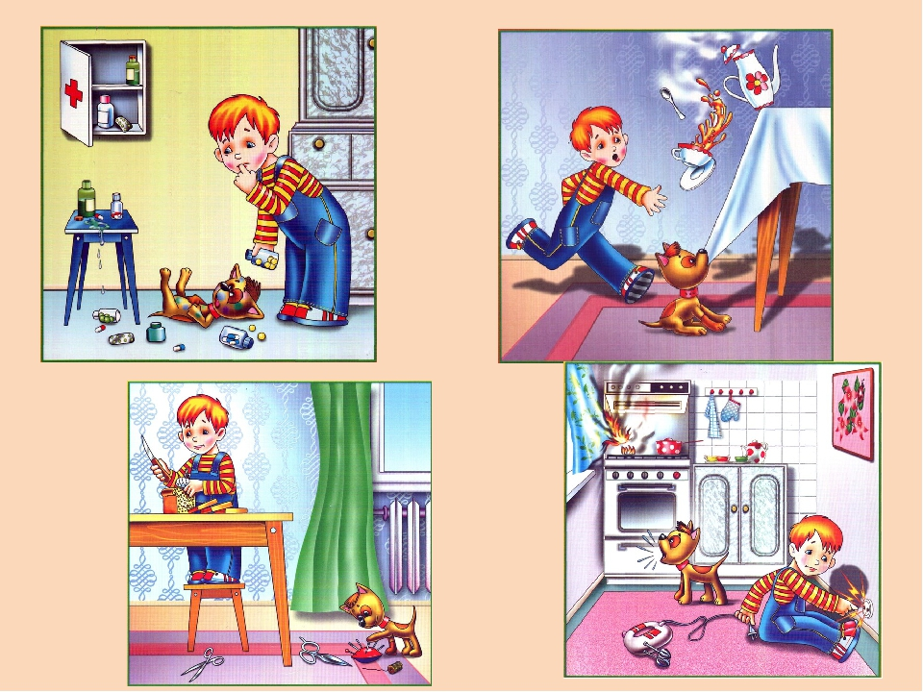
- Закройте окна и выходы на балконы, при необходимости открытыми можно оставить форточки.
- Перекройте газовый вентиль на трубе.
- Уберите с плиты кастрюли и чайники с горячей водой.
- Проверьте правильность размещения игрушек. Они не должны находиться на высоте, превышающей рост ребенка, так как, пытаясь достать игрушку со шкафа, он может получить травму при падении.
- Напишите на видном месте номер телефона, по которому ребенок сможет дозвониться до Вас. А еще лучше настройте телефон на автодозвон нажатием одной кнопки.
- Выключите и по возможности изолируйте от ребенка все электроприборы, представляющие для него опасность.
- Изолируйте от ребенка спички, легко бьющиеся и легковоспламеняющиеся предметы.
- Уберите в недоступные для ребенка места лекарства, медицинские препараты ,опасные химические жидкости.
И самое главное правило: не оставляйте ребенка дома одного на длительное время!

